Конспект урока русского языка в 3 классе
УМК «Перспектива»
Учитель Жарова Татьяна Юрьевна
МБОУ НОШ №95
Тема урока: «Девять правил орфографии. Разделительные Ъ и Ь знаки».
Цели
Личностные:
- объяснять, что язык является главным средством общения людей, помогающим выразить их мысли и чувства.
- расширять знания об окружающем мире
- понимать значение умелого владения устной и письменной речью для определения социального статуса человека, для целей общения.
Метапредметные:
- использовать алгоритм для решения определённых задач;
- объективно оценивать свой уровень усвоения знаний;
- уметь применять полученные теоретические знания для решения практических задач.
Предметные:
- проводить разбор слов по составу;
- находить в тексте слова с изученными орфограммами, объяснять их;
каллиграфически правильно списывать слова, предложения, текст.

Оборудование: папка с орфограммами, карточки для словарной работы, учебные принадлежности, маршрутные листы для групповой работы, компьютер, CD-диск «Электронное приложение к учебнику Климановой Л.Ф., Бабушкиной Т.В. Русский язык»
Ход урока
1.Оргмомент
А) Приветствие гостей.
Б) Настрой .на работу:
«Мы умные, мы дружные.
Мы отлично учимся.
Всё у нас получится!»
2.Знакомство с планом урока
План:
1.Это я знаю
2.Закрепление изученного материала
3.Инструктаж по домашнему заданию
4.Подведение итога урока
(Дети по плану определяют, что сегодня урок закрепления изученного)
- Начинаем работу по первому пункту плана. Работа в парах сменного состава (словарные слова). Начинают работу с соседом по парте , меняются карточками и создают новую пару и т.д.)Подводим итог, кто успел отработать в нескольких парах? С кем понравилось работать?
- Какие правила орфографии из девяти нами изученными в прошлом году, мы уже в 3 классе повторили? (перечисляют)
3. Постановка целей
Сегодня почётными гостями урока будут очень загадочные буквы, которые стоят ближе к концу алфавита и не умеют сами «говорить». Сделайте предположение о теме сегодняшнего урока.
( Верно! Сегодня мы повторяем тему, которую изучали во 2 классе: «Разделительный Ъ и Ь знак.)
4. Дерево целей: Приложение 1
- А какие цели будем преследовать на уроке? ( Повторить и сравнить правила написания разделительных Ъ и Ь знаков, уметь различать знаки при написании слов с ними) . Прикрепляю карточки с целями на ствол «Дерева целей»
Раскройте свои тетради.
5. Работа в тетради. Ученица комментирует запись в тетради: «Сели правильно, тетрадь под наклоном, отступаю 2 строки вниз, пишу число и вид работы»
6. Работа в группах
– Прочитайте данные таблицы, отметьте знаком «+», что вы уже знаете. Дети работают в парах, заполняя таблицу.
– Итак, что вы уже знаете? Что нужно повторить?
 | Хорошо знаю | Надо повторить
В какой части слова пишется разделительный Ь
После каких букв пишется разделительный Ь
Перед какими буквами пишется разделительный Ь
После какой части слова пишется разделительный Ъ
После каких букв пишется разделительный Ъ
Перед какими буквами пишется разделительный Ь
7. Работа по опорным схемам из папки.
Разделительный Ь знак
А) Что знаете об этой букве?
Не обозначает  звука. | Ь | Разделяет согласные  письмо,коньки  или согласную с гласной  листья, осенью
 | Обозначает мягкость предшествующего звука
Если в слове есть ь знак,обозначающий мягкость предыдущего звука,то звуков будет меньше, чем букв. | Гласные е,ё.и, ю, я после мягкого знака обозначают два звука.
 | Если в слове есть разделительный ь знак и гласные нижнего ряда, то количество звуков и букв одинаковое.

Ь стоит в корне

Б) Разделительный Ъ знак по плану
- Что знаете об этой букве?
Не обозначает  звука. | Ъ | Разделяет согласные и гласные
 | Обозначает твёрдость предыдущего согласного звука
Звуков меньше, чем букв. | Гласные е,ё, ю, я после  разделительногоЪ знака обозначают два звука.
 | Если в слове есть разделительный ь знак и гласные нижнего ряда, то количество звуков и букв одинаковое.

Ъ стоит после приставки перед гласными е,ё,ю,я

- Итак , подведём итог, сопоставим Ъ и Ь .(находят сходство и отличие)
- Разберите по составу слова : осенью, въезд .
Наблюдаем, в какой части слова находится орфограмма.
- Какой сделаем вывод?
- Что общего в названии? (Название – разделительные знаки.)
- Какие общие действия? ( Разделяют согласную от гласной е, ё, ю, я.)
- Каковы составные части? (Ь стоит в корне, Ъ после приставки.)
Делают вывод в парах. После ответов детей читаем на с.49 рубрику «Узелки на память» , обобщаем ответы и смотрим материал с диска «Электронное приложение к учебнику Климановой Л.Ф., Бабушкиной Т.В. Русский язык»
8.Физминутка
9. Работа в группах . Составление СХЕМЫ-АЛГОРИТМА определения написания разделительных Ъ и Ь знаков. У детей 5 разрезанных полосок с частями алгоритма. Задача группы составить схему-алгоритм, пронумеровать полоски.
Образец выполнения:
1.Прочитайте слово. Есть ли звук [й’] слышим после согласного перед гласным звуком – нужен разделительный знак ( ъ или ь;вьюга, разъезд).

2.Выделите в слове корень.

3.Где нужен разделительный знак? Если в корне – пиши ь, если между приставкой и корнем – пиши ъ.

4.Запишите слово.

5.Проверьте слово.

Проверка выполнения работы в группах.
10.Рабочая тетрадь с.49
а) Упражнение 80. Читают задание и самостоятельно составляют план.
- прочитаем пословицы
- сравним слова с пропущенными буквами
- объясним, какие буквы будем вставлять
- разберём их по составу, чтобы доказать правильность выбора орфограммы.
11. Самостоятельная работа
Выполнение и проверка
б) Закрепление умения употреблять разделительные Ь и Ъ знаки -фронтально
- Составление словосочетаний со словами с изучаемой орфограммой ( рабочая тетрадь, упр.82);
- Определение орфограммы в словах (рабочая тетрадь, упр.84).
12.Тест «Разделительные знаки» работа в парах. Какова цель работы? ( проверяем, что мы знаем по теме)
- Где пишется разделительный мягкий знак в словах? Отметь знаком +
а) сразу после приставок;
б) в корне .
- Где пишется разделительный твёрдый знак в словах? Отметь знаком +
а) сразу после приставок;
б) в корне и после корня слова.
3. С каких букв должен начинаться корень? Отметь знаком +
а) с гласных;
б) с согласных.
4. На какую букву должна оканчиваться приставка перед разделительным твёрдым знаком? Отметь знаком +
а) на согласную;
б) на гласную.
5. Перед какими гласными пишется разделительный мягкий знак? Обведи нужные буквы.
А, Е, Ы, Ё, Ю, Я, О, Э, У, И.

6. Перед какими гласными пишется разделительный твёрдый знак? Обведи нужные буквы.
А, Е, Ы, Ё, Ю, Я, О, Э, У, И.

7. Подчеркни слова, в которых пропущен разделительный мягкий знак
а) кон…
б) счаст…е
в) в…ет
г) пис…мо

8. Подчеркни слова, в которых пропущен разделительный твёрдый знак:
а) про…ехал
б) пред…явить
в)п…ёт
г) раз…яснить

13.Инструктаж по домашнему заданию и запись в дневник.
Правило в учебнике с.49, рабочая тетрадь с.50 упр.83
14 . Рефлексия деятельности.
– А теперь подведём итог нашей работы. Какую задачу ставили перед собой? (Узнать, в каких случаях пишется Ь и Ъ знаки)
– Нашли ли мы ответ на вопрос?
– Вернитесь к таблице и заполните ее, исправьте – на + если вы хорошо разобрались в теме и поставьте ? если у вас есть сомнения.
– Ребята, как вы думаете, нужно ли нам к этой теме еще вернуться? Для чего?
14. Дерево целей Приложение 2, 3
В парах советуются, выходят к доске и прикрепляют лист дерева на ствол.
Зелёный: всё знаем отлично
Розовый: есть сомнения
Оранжевый: есть проблемы, надо разбираться
Делают по дереву целей вывод о том, как прошёл урок.
15. «Умники и умницы» Приложение 4
На доске вывешиваются по предложению фотографии тех детей, кто лучше всех работал на уроке .
15.Итог урока
- Что скажете?
  - На сегодняшнем уроке я понял, я узнал, я разобрался…";
  - "На этом уроке меня порадовало…";
  - "Я похвалил бы себя…";
  - "Особенно мне понравилось…";
  - "После урока мне захотелось…";
  - "Я мечтаю о …";
  - "Сегодня мне удалось…";
  - "Я сумел…";
  - "Было интересно…";
  - "Было трудно…";
  - "Я понял, что…";
  - "Теперь я могу…";
  - "Я почувствовал, что…";
  - "Я научился…";
  - "Меня удивило…" и т.п.
--Спасибо за урок!
Приложения
Приложение №1
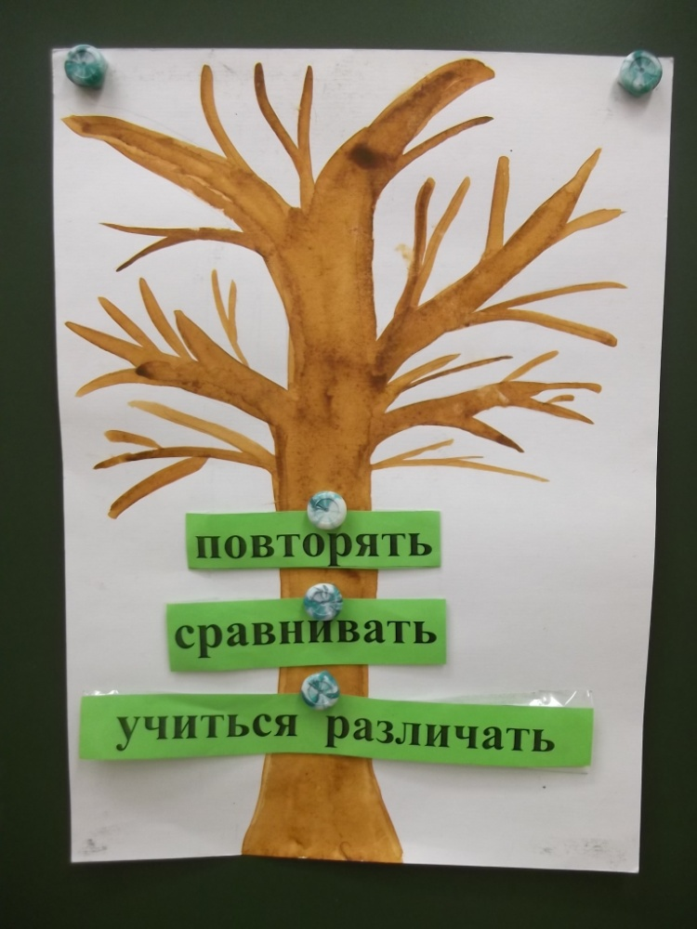
Приложение №2
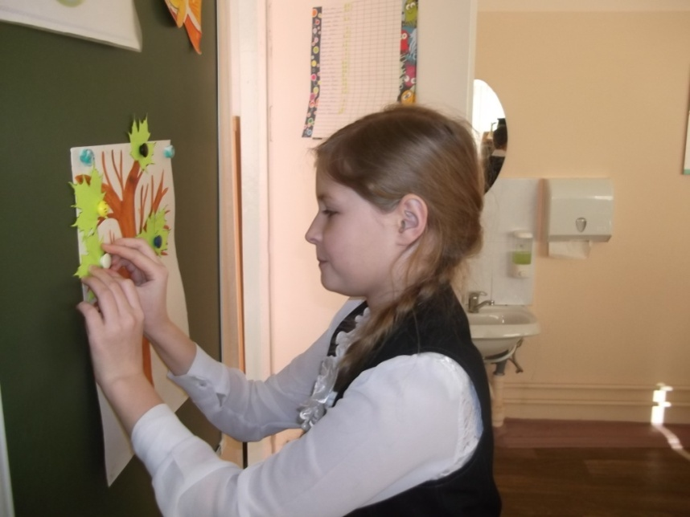
Приложение №3

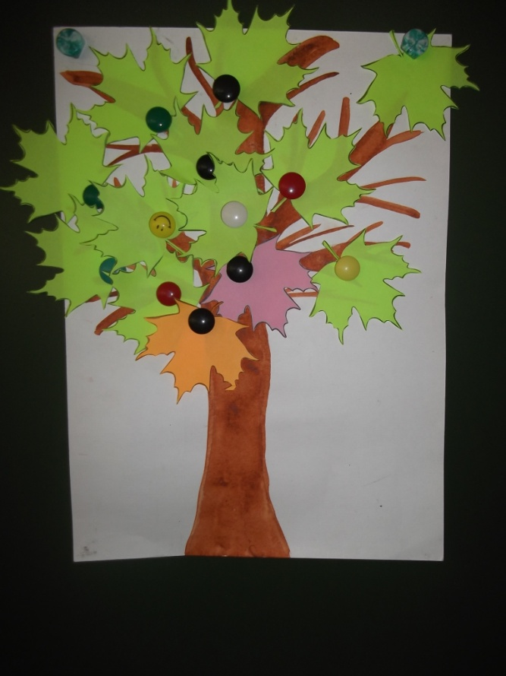
Приложение №4
